Najlepsze komplety biżuterii na Ceneo.pl
Zastanawiasz się, jakie komplety biżuterii na Ceneo.pl są najlepszym pomysłem na prezent dla Twojej kobiety. Zobacz, co dla Ciebie przygotowaliśmy!

Komplety biżuterii na Ceneo.pl - przegląd
Interesują Cię komplety biżuterii na Ceneo.pl, ale kompletnie nie wiesz, co wybrać? Obecnie rynek jest przesycony różnego rodzaju biżuterią. Wybór jest tak ogromny, że większość osób ma nie lada trudności z dokonaniem wyboru. My jednak podpowiemy Ci, co zrobić, aby wybrać właściwie.

Popularne komplety biżuterii na Ceneo.pl
Jednym z szybszych i skuteczniejszych sposobów na wybór odpowiednich przedmiotów, takich jak komplety biżuterii na Ceneo.pl jest kierowanie się opinią innych internautów. Dodatkowo warto sprawdzać najpopularniejsze produkty z takiej kategorii jak np. Komplety biżuterii na Ceneo.pl. Zazwyczaj to co jest najbardziej popularne będzie odpowiednie dla Nas. Biżuterię warto również kupić na prezent dla swojej kobiety. Warto o tym pamiętać.

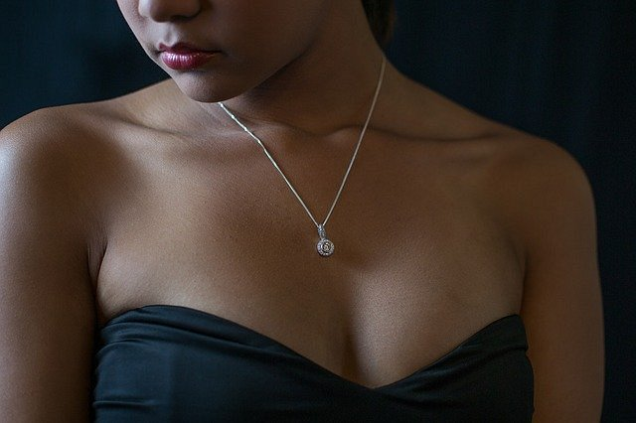
Rodzaje złota
Dzisiejsi jubilerzy mają dostęp do zdumiewającej różnorodności metali w różnych kolorach. Podczas gdy opcje takie jak platyna i pallad stają się coraz bardziej popularne, złoto jest zawsze fantastycznym wyborem. Poznanie różnic pomiędzy żółtym złotem a różowym złotem a białym złotem, to świetny sposób na zawężenie możliwości wyboru metalu do biżuterii, którą chcemy kupić.

